UČNA PRIPRAVA

Stopnja izobraževanja: OSNOVNA ŠOLA
Razred: 8. razred
Predmet: Nemščina
Tema: EMOJIS - GEFÜHLE

CILJI
Učenci:
- znajo poimenovati različna občutja ,
- znajo povezati emotikone z ustreznim izrazom za občutja v nemščini,
- znajo na enostaven način v nemščini opisati, kaj so emotikoni,
- razvijajo govorno in pisno sporočanje,
- opravijo refleksijo svojega znanja,
- razvijajo kritično mišljenje,
- krepijo ustvarjalnost,
- naučijo se podajati povratno informacijo in jo pri delu upoštevajo,
- razvijajo digitalno kompetenco razvoja digitalnih vsebin.

DEJAVNOSTI UČENCEV
- Učenci preberejo kratko besedilo na temo 'Emojis - Gefühle' (naloge bralnega razumevanja s povratno informacijo).
- Učenci prevedejo nemški izraz in narišejo emotikon.
- Učenci skozi različne dejavnosti usvajajo novo besedišče in širijo besedni zaklad.
- Učenci pišejo krajši voden sestavek.
- Učenci imajo ves čas pisanja sestavka na voljo forum za vprašanja učiteljici in sošolcem.

DOKAZILO O IZVEDBI UČNE URE

A) POVEZAVA DO SPLETNE UČILNICE:
https://ucilnice.arnes.si/course/view.php?id=48323&section=11
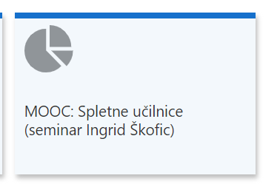

B) POSNETEK ZASLONA:
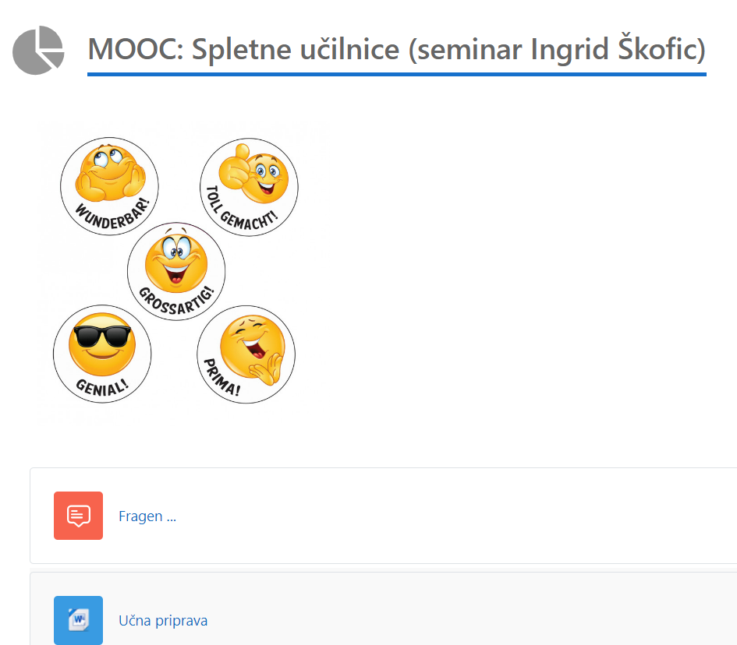
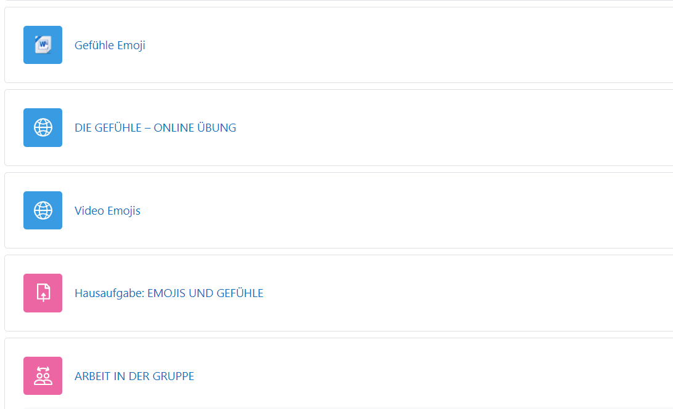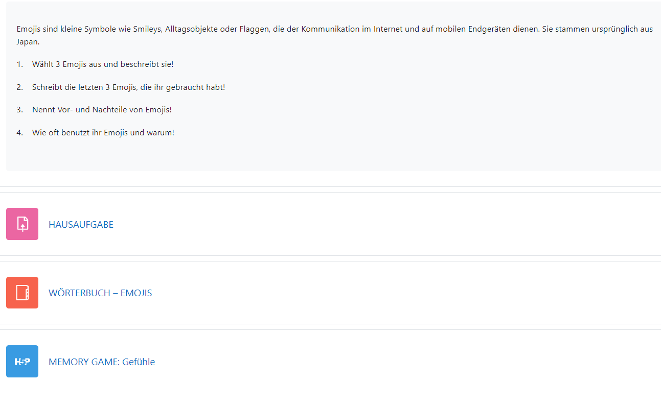

C) PRIMER ODDANE NALOGE:

Meine letzten drei Emojis sind 👍

Ich benutze die Emojis sehr oft – eigentlich jeden Tag. Wenn ich SMS schicke, oder wenn ich Social Media benutze. Ich glaube, ich kann viel sagen und das nur mit einem Wort.

